МУНИЦИПАЛЬНОЕ ДОШКОЛЬНОЕ ОБРАЗОВАТЕЛЬНОЕ УЧРЕЖДЕНИЕ
«ДЕТСКИЙ САД №78 КОМБИНИРОВАННОГО ВИДА»

Краткосрочный проект в старшей группе «Лучшее на свете впечатление о лете!»

Воспитатель: Лукашина А.М.

Саранск 2014
Цель проекта: развивать художественно-эстетическое отношение к окружающей действительности, обогащение детских впечатлений.
Задачи проекта: 1. Познакомить с разнообразием летнего отдыха детей и их родителей.
2. Развитие художественно-эстетических способностей, умений и навыков продуктивной деятельности.
3. Объединять детей и родителей к совместной деятельности.
Участники проекта: дети старшей группы, воспитатели, родители.
Предполагаемый продукт: фоторепортаж «Лучшее на свете впечатление о лете!».
Взаимодействие с родителями: участие в создании фоторепортажа.
1 Этап-подготовки.
Беседа о лете. О летнем отдыхе, о его разнообразии.
2 Этап-работа над проектом.
Рассмотреть картинки о летнем времени года.
Чтение стихотворений о лете.
Дидактические игры с воспитателем.
Минирассказы детей на тему «Как я провел лето?»
3 Презентация
Фоторепортаж «Лучшее на свете впечатление о лете!».
Чайный вечер летних воспоминаний в группе.

Приложение №1 - Фоторепортаж
«Лучшее на свете впечатление о лете!».
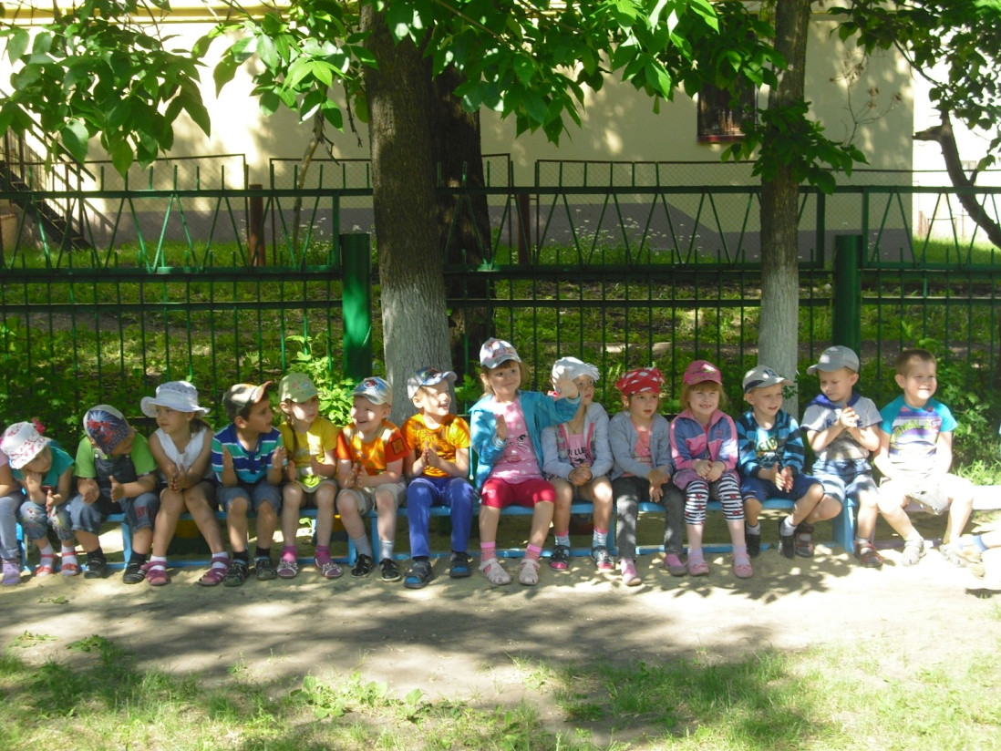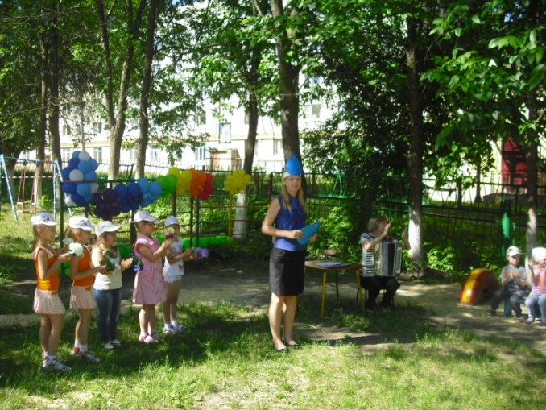
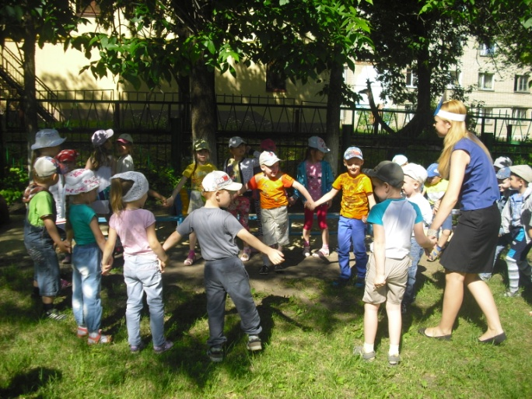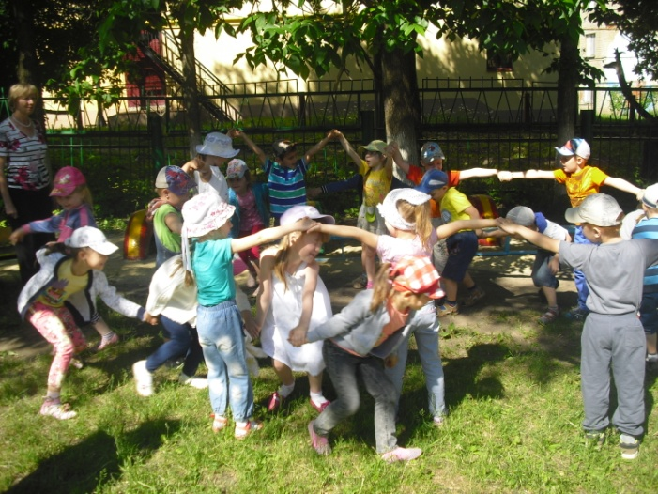
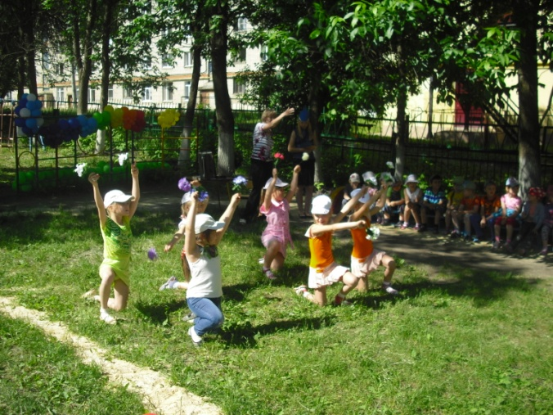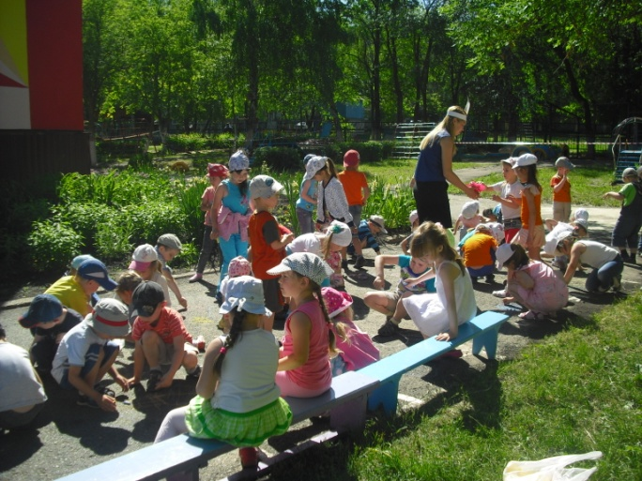
Спортивное мероприятие
